CAPA

1 - OBJETIVO

Este documento tem o objetivo de instruir, auxiliar e facilitar a troca do cabo de interatividade dos receptores SAT SP e SAT REDE, apresentando as ferramentas, conectores, cabos e cuidados no momento da realização do procedimento.

PROCEDIMENTO

**1 - ORIENTAÇÕES.**

Primeiro, vamos conhecer e entender como funcionam as ferramentas, conectores, cabos e quais são os cuidados para a realização do procedimento de troca da interatividade.

**1.1 - Cabo *SDI***

São cabos coaxiais usados para transmitir sinais de vídeo digitais não compactados, tendo aúdio ou não, entre equipamentos de vídeo. Neste caso, usaremos o cabo *SDI* (*Serial Digital Interface*) para o uso da interatividade vinda da Globo para possibilitar que o telespectador consiga interagir com alguma chamada, promoção ou informação específica escolhida para esse tipo de transmissão.

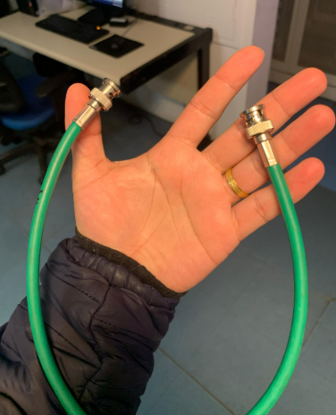

**1.2 - Conectores BNC**

Os famosos conectores BNC (*Bayonet Neill Concelman*) são extremamente importantes quando o assunto é televisão, são eles que fazem a conexão entre cabos coaxiais, como estudado acima, os cabos *SDI*.

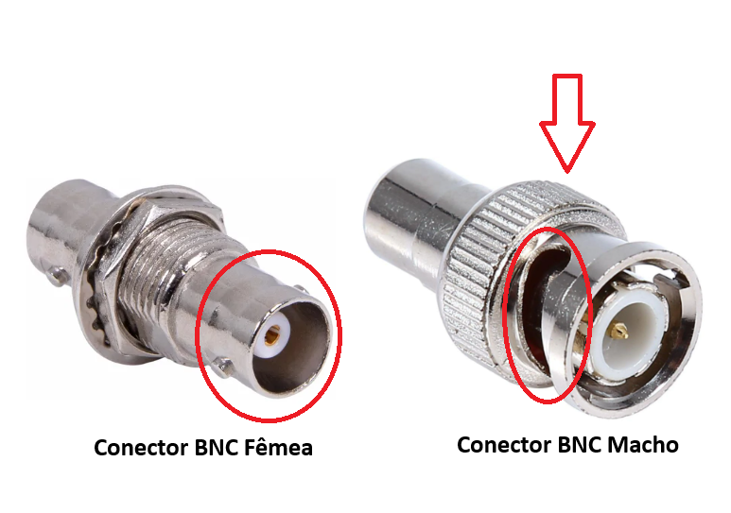

Perceba que os conectores fêmea têm dois pontos circulares elevados na ponta da peça e o conector macho tem um corte na peça terminado com um detalhe circular no final deste corte e uma espécie de anel em volta representado pela flecha vermelha que faz o encaixe na ferramenta de *Patch*. Detalhes importantes para entender como funciona a conexão entre esses equipamentos.

Ao conectar o BNC macho no BNC fêmea é necessário rodar a peça para encaixar e fixar a conexão, garantindo que o cabo *SDI* não vai se soltar com o tempo ou então por acidente quando outro técnico fizer outro tipo de procedimento no mesmo equipamento.

**1.3 - Ferramenta de movimentação de conectores BNC.**

Esta ferramenta é essencial para o procedimento de troca de cabos *SDI* com conectores BNC, pois ela facilita muito o manuseio, a rotação de fixação e conexão/desconexão do BNC com o equipamento de vídeo. Geralmente a ferramenta fica entre os racks do subsolo da CTRS, sempre use-a como prioridade, use as mãos apenas em casos de emergência para evitar, principalmente, acidentes físicos ou então esbarrar em outros cabos e danificar o sinal que possivelmente esteja no ar.

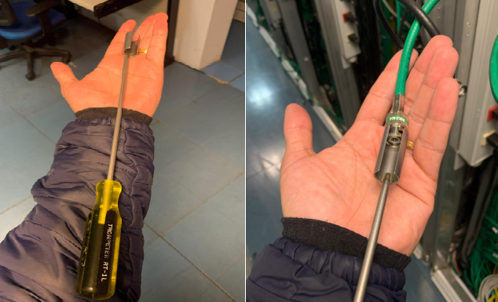

**1.2 - COMO TROCAR O CABO DE INTERATIVIDADE (SAT SP / SAT REDE)**

Primeiro, desça até o subsolo da CTRS e identifique o local que está instalado os receptores SAT SP e SAT REDE. Vá até o acesso pela parte de trás do rack 03 e identifique a parte traseira dos equipamentos, se atente para não errar os receptores e tirar cabos errados de outros equipamentos.

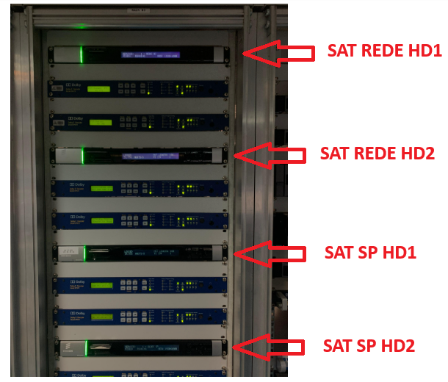

Terá um cabo *SDI* verde, identificado como: **“ V1282HD ”**, conectado no receptor da REDE HD2 (*Output* 3).

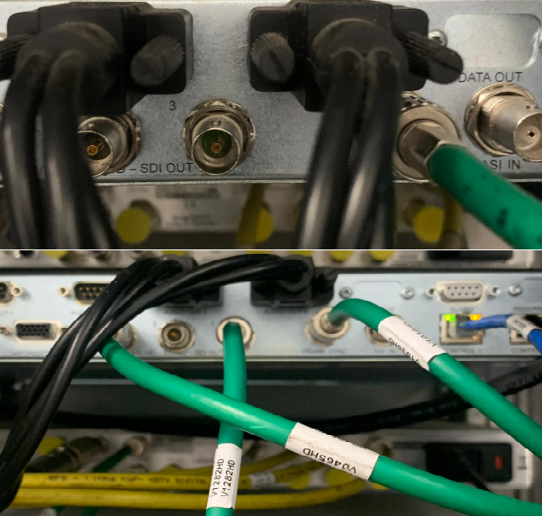

Use a ferramenta de movimentação de conectores BNC, o que chamamos de ferramenta de *Patch*, para desconectar do receptor REDE HD2 (*Output* 3) e então conecte no receptor SAT SP HD1 (*Output* 3).

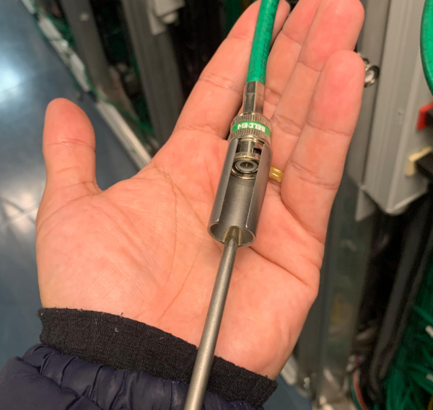

Pronto, a realização da troca do cabo de interatividade está concluída.

**1.5. - Destaques e Observações Importantes**

* Lembre-se de rotacionar o conector BNC para fixar a conexão.
* Use a ferramenta de Patch como prioridade na operação do procedimento.
* Após o uso da interatividade, desfaça o procedimento. Portanto, volte o cabo da interatividade para o receptor SAT REDE HD2 (*Output* 3).